ОБОЈИ ВЕЋИ 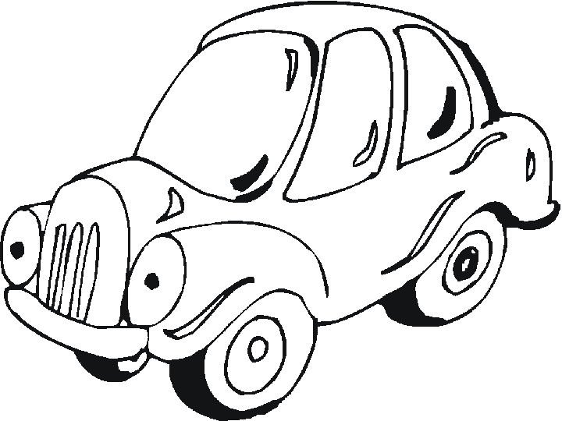 OБОЈИ ВЕЋЕГ 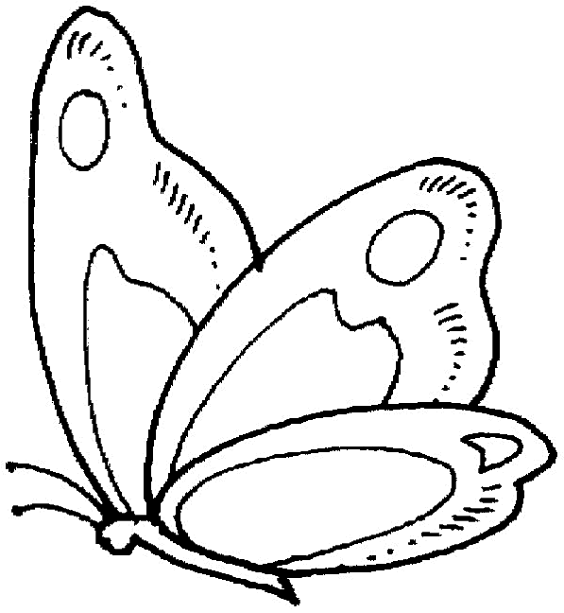

ОНО ШТО ЈЕ ВЕЋЕ ОБОЈИ ЦРВЕНОМ, ОНО ШТО ЈЕ МАЊЕ ЖУТОМ БОЈОМ.
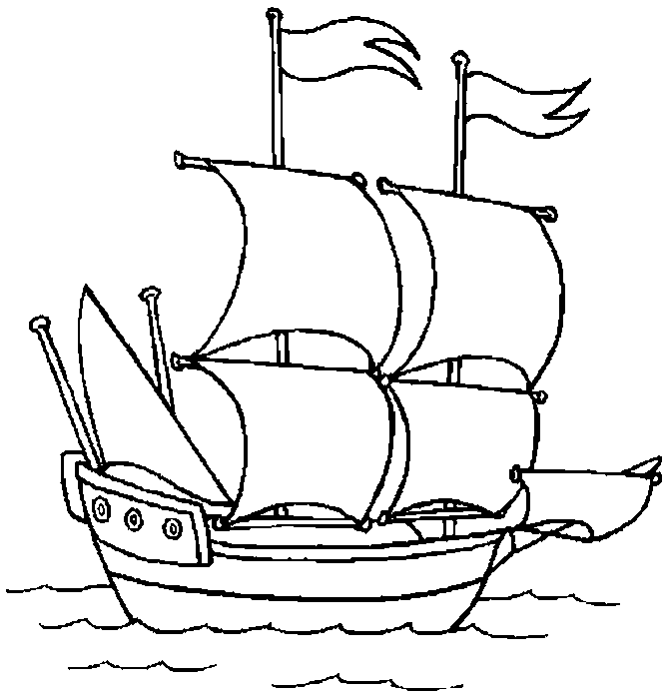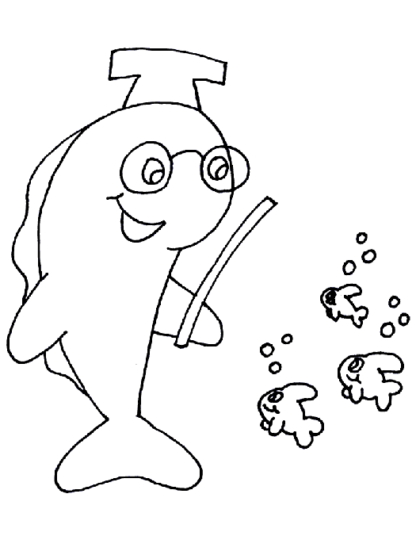

НАЦРТАЈ МАЊУ ОЛОВКУ. НАЦРТАЈ ВЕЋУ ТОРТУ.

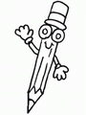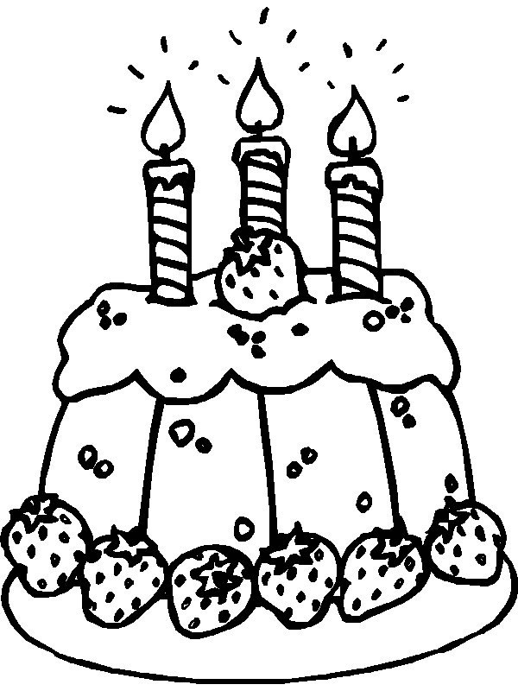

ОБОЈИ ОНО ШТО ЈЕ ВАН ВОЗА. OБОЈИ ОНО ШТО ЈЕ У ВОЗУ.
